Министерство науки и высшего образования

Российской Федерации

Федеральное государственное бюджетное образовательное

учреждение высшего образования «Рыбинский государственный

авиационный технический университет имени П.А. Соловьева»

ИНСТИТУТ НЕПРЕРЫВНОГО ОБРАЗОВАНИЯ

Кафедра общественных наук

ОТЧЁТ

по дисциплине:

«Методы и алгоритмы анализа данных»

на тему:

«Основы работы с библиотекой *pandas*»

Выполнил: студент группы ИВМ-24 Морозов А. А.

Руководитель: ассистент Вязниковцев Д. А.

Рыбинск 2024

Цель работы: изучить основы работы с библиотекой *pandas*. Провести анализ данных с помощью библиотеки. Построить график с помощью библиотеки *matplotlib*.

1. Основная работа с библиотекой *pandas* – это работа с так называемыми *pandas dataframe*. С помощью функции *head*() выводятся в консоль первые 5 записей, а с помощью функции *tail*() выводятся в консоль последние 5 записей *dataframe*. Также есть возможность применить срезы с помощью различных методов, например, *iloc*(). На рисунке 1 изображён вывод в консоль после исполнения строки *print*(*data.iloc*[:, :-1]*.head*())

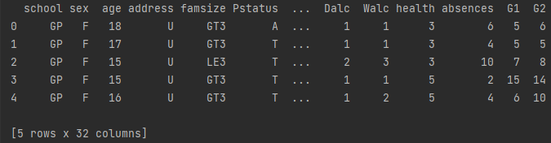

Рисунок 1 – Вывод в консоль

*Pandas* позволяет производить так называемую булевую индексацию (*boolean indexing*), например строка *print*(*data*[(*data*['*guardian*'] *==* '*mother*')&((*data*['*Mjob*'] *==* '*teacher*') *|* (*data*['*Mjob*'] *==* '*at_home*'))]*.head*()) выведет в консоль только те записи из *dataframe*, которые будут удовлетворят условию того, что опекуном является мать и она работает учителем или домохозяйкой (рисунок 2).

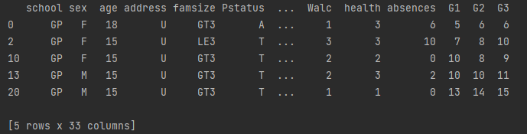

Рисунок 2 – Вывод в консоль с условием

2. Анализ данных по заданиям

2.1 Какая причина выбора школы была самой частой? В качестве ответа приведите соответствующее значение признака.

Для получения данных соответствующим поставленному условию проанализируем признак *reason* и подсчитаем с помощью метода *value_counts*() количество значений для всех записей (рисунок 3).

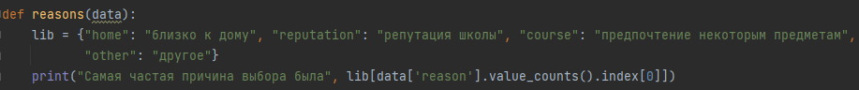

Рисунок 3 – Код для условия 2.1

После выполнения кода с рисунка 3 ответом на вопрос будет «Самая частая причина выбора была предпочтение некоторым предметам»

2.2 Найдите количество студентов, у родителей которых нет никакого образования.

Для получения данных соответствующим поставленному условию проанализируем признаки *Fedu* и *Medu* и подсчитаем с помощью метода *shape*() количество записей (рисунок 4).



Рисунок 4 – Код для условия 2.2

После выполнения кода с рисунка 4 ответом на вопрос будет «Нету образования у отца 2. Нету образования у матери 3. Нету образования у обоих родителей 0».

2.3 Найдите минимальный возраст учащегося школы Mousinho da Silveira.

Для получения данных соответствующим поставленному условию проанализируем признак *school* на совпадение со значением *MS* и из полученных данных выберем запись с минимальным значением признака *age* (рисунок 5).

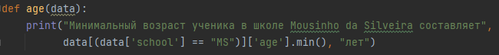

Рисунок 5 – Код для условия 2.3

После выполнения кода с рисунка 5 ответом на вопрос будет «Минимальный возраст ученика в школе *Mousinho da Silveira* составляет 17 лет».

2.4 Найдите количество студентов, имеющих нечетное число пропусков

Для получения данных соответствующим поставленному условию проанализируем признак *absences* на нечётное значение у записи и подсчитаем количество нечётных (рисунок 6).

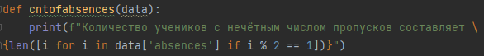

Рисунок 6 – Код для условия 2.4

После выполнения кода с рисунка 6 ответом на вопрос будет «Количество учеников с нечётным числом пропусков составляет 41».

2.5 Найдите разность между средними итоговыми оценками студентов, состоящих и не состоящих в романтических отношениях. В качестве ответа приведите число, округленное до двух значащих цифр после запятой.

Для получения данных соответствующим поставленному условию проанализируем признак *romantic* на «*yes*» и «*no*» и сформируем таким образом 2 группы. У этих двух групп у признака *G3* найдём среднее значение и разность между ними по модулю (рисунок 7).

Рисунок 7 – Код для условия 2.5

После выполнения кода с рисунка 7 ответом на вопрос будет «Разность между средними итоговыми оценками студентов, состоящих и не состоящих в романтических отношениях составляет 1.26 баллов».

2.6 Сколько занятий пропустило большинство студентов с самым частым значением наличия внеклассных активностей?

Для получения данных соответствующим поставленному условию проанализируем признак *activities* на «*yes*» и «*no*» и определим самое частое значение. Далее определим самое частое значения признака *absences* с помощью метода *value_counts*() (рисунок 8).

Рисунок 8 – Код для условия 2.6

После выполнения кода с рисунка 8 ответом на вопрос будет «Чаще всего студенты с внеклассными занятиями имели 0 пропусков и количество таких студентов составляет 51».

2.7 Постройте гистограмму, отражающую распределение оценок за первый семестр *G*1, чтобы визуализировать частоту каждой оценки.

Для получения данных соответствующим поставленному условию проанализируем признак *G*1и рассчитаем частоту вхождений оценок с помощью метода определим самое частое значение *value_counts*(). Далее изменим график гистограммы для удобного восприятия и выведем его (рисунок 9).

Рисунок 9 – Код для условия 2.7

На рисунке 10 изображена гистограмма, отражающая распределение оценок за первый семестр *G*1.

Рисунок 10 – Гистограмма с частотой оценок

Вывод: в результате выполнения лабораторной работы были изучены основы работы с библиотекой *pandas*. Проведён анализ данных с помощью библиотеки. Построен график с помощью библиотеки *matplotlib*.